Київський національний університет імені Тараса Шевченка

Факультет інформаційних технологій

Кафедра програмних систем і технологій

ЗВІТ

з лабораторної роботи № 5

Дисципліна «Обчислювальні методи»

Підготував:

студент гр. ІПЗ-23(1)

Гоша Давід Олександрович

Дата : 09.02.2022

Перевірив:

# Київ – 2022

**Тема: Нелінійні рівняння**

# Варіант 5

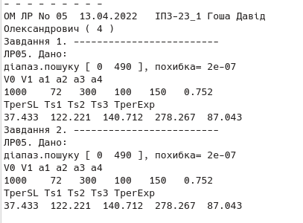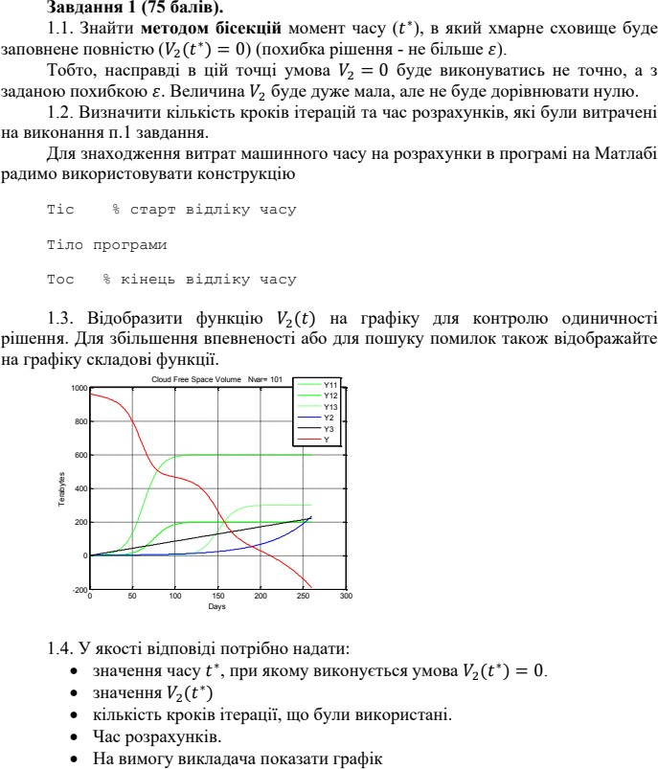

##### **Хід роботи:**

Записуємо наші дані. Побудуємо графік, на якому зобразимо функції. За допомогою метода бісекції знайдемо момент часу.

Код:

clc

clear all

V0 = 1000;

V1 = 72;

V = V0-V1;

a1 = 300;

a2 = 100;

a3 = 150;

a4 = 0.752;

TperSL = 37.433;

Ts1 = 122.221;

Ts2 = 140.712;

Ts3 = 278.267;

TperExp = 87.043;

t = 0:490;

y11 = @(t) a1*(1+tanh((t-Ts1)/TperSL));

y13 = @(t) a3*(1+tanh((t-Ts3)/TperSL));

y2 = @(t) exp(t/TperExp);

y3 = @(t) a4*t;

y12 = @(t) a2*(1+tanh((t-Ts2)/TperSL));

V2 = @(t) -(a1*(1+tanh((t-Ts1)/TperSL))-a2*(1+tanh((t-Ts2)/TperSL))+a3*(1+tanh((t-Ts3)/TperSL))+exp(t/TperExp)+a4*t-V);

plot(t,y11(t),t,y13(t),t,y2(t),t,y3(t),t,y12(t),t,V2(t));

legend('y11','y13','y2','y3','y12','V2');

eps = 2e-07;

t1 = 0;

t2 = 490;

i = 0;

tic

while abs(t1 - t2) > eps

t3 = (t1 + t2) / 2;

if ((V2(t3) * V2(t1)) < 0)

t2 = t3;

else

t1 = t3;

end

i = i + 1;

end

time1 = toc;

time1

disp("t* = "+t3);

disp("amount of iterations = "+i);

X1 = 0;

X2 = 490;

Y1 = V2(X1);

Y2 = V2(X2);

flag = 0;

i2 = 0;

tic

while flag == 0

a2 = (V2(X2) - Y1)/(X2-X1);

b2 = V2(X2) - a2*X2;

X3 = -b2/a2;

if abs(X3 - X2) < eps

flag = 1;

end

X2 = X3;

Y2 = V2(X3);

i2 = i2 + 1;

end

time2 = toc;

time2

disp("t* by method hord = "+X3);

disp("amount of iterations by method hord = "+i2);

time1 = toc V2_t1=V2z(c)

Результат

i = 32 (кількість кроків ітерації, що були використані).

time1 = 0.00146389 (час розрахунків).

T3 = 311.9410 (значення t∗).

Графік

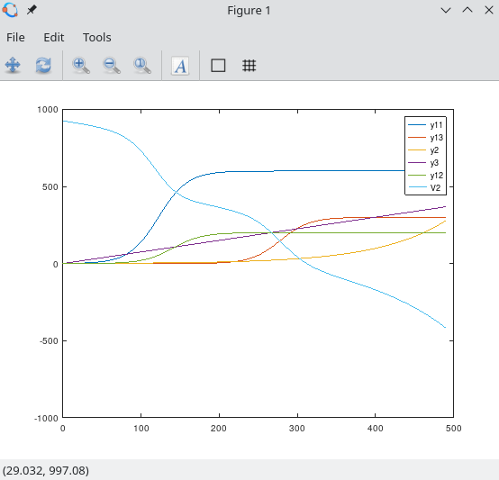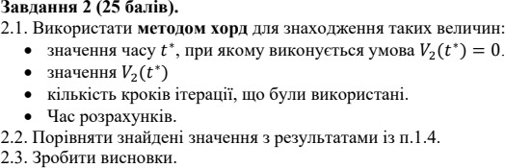

**Хід роботи:**

Записуємо наші дані. За допомогою метода хорд, знайдемо значення, які нам потрібні.

X1 = 0;

X2 = 490;

Y1 = V2(X1);

Y2 = V2(X2);

flag = 0;

i2 = 0;

tic

while flag == 0

a2 = (V2(X2) - Y1)/(X2-X1);

b2 = V2(X2) - a2*X2;

X3 = -b2/a2;

if abs(X3 - X2) < eps

flag = 1;

end

X2 = X3;

Y2 = V2(X3);

i2 = i2 + 1;

end

time2 = toc;

time2

disp("t* by method hord = "+X3);

disp("amount of iterations by method hord = "+i2);

Результат:

X3 = 311.9410(значення часу t∗, при якому виконується умова V2(t∗) = 0).

i2 = 8 (кількість кроків ітерації, що були використані).

time2 = 5.4598e-04 (час розрахунків).

Висновок.

Під час виконання даної лабораторної роботи було програно виконаний метод бісекцій момент часу (t ∗ ), в який хмарне сховище буде заповнене повністю (V2(t ∗ ) = 0) (похибка рішення - не більше ε). Тобто, насправді в цій точці умова V2 = 0 буде виконуватись не точно, а з заданою похибкою ε. Величина V2 буде дуже мала, але не буде дорівнювати нулю. Визначино кількість кроків ітерацій та час розрахунків, які були витрачені на виконання п.1 завдання. Для знаходження витрат машинного часу на розрахунки в програмі.